**СХІДНОУКРАЇНСЬКИЙ НАЦІОНАЛЬНИЙ УНІВЕРСИТЕТ**

**ІМЕНІ ВОЛОДИМИРА ДАЛЯ**

# Факультет інформаційних технологій та електроніки

# Кафедра комп’ютерно-інтегрованих систем управління

## ПОЯСНЮВАЛЬНА ЗАПИСКА

до бакалаврського дипломного проєкту

освітній ступінь: бакалавр

спеціальність: 151 – Автоматизація та комп’ютерно-інтегровані технології

(шифр і назва спеціальності)

спеціалізація __________________________________________________

(назва спеціалізації)

на тему «Розробка комп'ютерно-інтегрованої системи контролю та управління регенератором у виробництві аміаку.»

Виконав: студент групи _АТП-20бд_ _________ М. В. Лисак

(підпис)

Керівник **_________** Т. Г. Сотнікова

(підпис)

Завідувачка кафедри **_________** М.Г. Лорія

(підпис)

Рецензент **_________** П.Й. Єлісєєв

(підпис)

Київ – 2024 р.

**СХІДНОУКРАЇНСЬКИЙ НАЦІОНАЛЬНИЙ УНІВЕРСИТЕТ**

**імені ВОЛОДИМИРА ДАЛЯ**

# Факультет: Інформаційних технологій та електроніки

# Кафедра: Комп’ютерно-інтегрованих систем управління

**Освітньо-кваліфікаційний рівень:** Бакалавр

**Напрям підготовки:** 151 – Автоматизація та комп'ютерно-інтегровані технології

# ЗАТВЕРДЖУЮ

Завідувачка каф. КІСУ

_______________________ М.Г. Лорія

«______» ______________ 2024 року

**ЗАВДАННЯ**

**НА БАКАЛАВРСЬКИЙ ДИПЛОМНИЙ ПРОЄКТ**

**ЗДОБУВАЧУ ВИЩОЇ ОСВІТИ**

**Лисаку Микиті Вячеславовичу**

1. **Тема бакалаврського ДП:** «Розробка комп'ютерно-інтегрованої системи контролю та управління регенератором у виробництві аміаку.»

2. **Керівник роботи**: доц. Сотнікова Т.Г.

Затверджені наказом вищого навчального закладу №204/15.12-С від 28.05.2024 р.

3. **Термін подання студентом роботи** 14 червня 2024 р.

4. **Висхідні дані до роботи**:

4.1. Технологічний регламент виробництва.

4.2. Інструкція оператора по експлуатації АСК ТП.

5. **Зміст розрахунково-пояснювальної записки** (перелік питань, які потрібно розробити):

5.1. Вступ.

5.2. Аналіз сучасного стану автоматизації регенератора у виробництві аміаку.

5.3. Аналіз автоматизованих систем контролю та керування регенератором у виробництві аміаку і розробка завдань для виконання бакалаврської дипломної роботи.

5.4. Розробка та аналіз математичних моделей регенератора у виробництві аміаку

5.5. Розробка та аналіз математичних моделей контуру керування регенератором у виробництві аміаку.

5.6. Теоретичні дослідження математичних моделей регенератора у виробництві аміаку.

5.7. Розробка функціональної схеми АСК ТП регенератора у виробництві аміаку

5.8. Аналіз результатів теоретичних досліджень.

5.9. Висновки.

6. **Перелік графічного матеріалу** (з точним зазначенням обов’язкових креслень)

6.1. Технологічна схема регенератора у виробництві аміаку.

6.2. Розгорнута функціональна схема автоматизації стадії з регенератором у виробництві аміаку.

6.3. Математичні моделі регенератора у виробництві аміаку.

6.4. Статичні та динамічні характеристики регенератора у виробництві аміаку.

6.5. Результати оптимального керування регенератором у виробництві аміаку.

7. **Дата видачі завдання:** 06 травня 2024 р.

**КАЛЕНДАРНИЙ ПЛАН**

|  |  |  |  |
| --- | --- | --- | --- |
| №  з/п | Назва етапів дипломного роботи | Термін виконання етапів роботи | Примітка |
| 1 | Аналіз сучасного стану автоматизації технологічних процесів. | 15.05.2024 |  |
| 2. | Аналіз автоматизованих систем контролю та керування регенератором у виробництві аміаку і розробка завдань для виконання бакалаврської дипломної роботи. | 17.05.2024 |  |
| 3. | Розробка математичних моделей процесу регенератора у виробництві аміаку. | 23.05.2024 |  |
| 4. | Розробка математичних моделей АСК ТП регенератора у виробництві аміаку | 27.05.2024 |  |
| 5. | Розробка функціональної схеми АСК ТП регенератора у виробництві аміаку. | 30.05.2024 |  |
| 6. | Теоретичні дослідження математичних моделей процесу регенератора у виробництві аміаку. | 05.06.2024 |  |
| 7. | Аналіз результатів теоретичних досліджень. | 07.06.2024 |  |
| 8. | Оформлення пояснювальної записки дипломного проекту та презентації. | 12.06.2024 |  |

Здобувач вищої освіти _____________________ М. В. Лисак

Керівник бакалаврської ДР _____________________ Т.Г.Сотнікова

Реферат

Пояснювальна записка 53 стор., 29 рисунків, 8 джерел

АВТОМАТИЗАЦІЯ, РЕГЕНЕРАТОР, ОДНОКОНТУРНА СИСТЕМА РЕГУЛЮВАННЯ, ТЕМПЕРАТУРА, ТИСК, СТРУКТУРНО-ЛОГІЧНА СХЕМА, МАТЕМАТИЧНА МОДЕЛЬ, ПЕРЕХІДНИЙ ПРОЦЕС, КРИВА РОЗГОНУ, ПЕРЕРЕГУЛЮВАННЯ, ЧАС РЕГУЛЮВАННЯ, ЧАСТОТНА ХАРАКТЕРИСТИКА, МНЕМОСХЕМА, АСР, КІСКУ.

Мета дипломної роботи - розробка комп’ютерно-інтегрованої системи контролю та управління регенератором оксиду вуглецю у виробництві аміаку та виконати параметричний синтез одно контурної системи автоматичного регулювання стабілізації рівня рідини у регенераторі.

У процесі роботи виконана розробка математичної моделі апарату, проведений аналіз отриманої моделі, розроблена функціональна схема та автоматична система регулювання.

**ЗМІСТ**

ВСТУП………………………………………………………………………5

РОЗДІЛ 1. АНАЛІЗ СУЧАСНОГО СТАНУ АВТОМАТИЗАЦІЇ РЕГЕНЕРАТОРА У ВИРОБНИЦТВІ АМІАКУ………………………………...7

1.1. АНАЛІЗ АВТОМАТИЗОВАНИХ СИСТЕМ КОНТРОЛЮ ТА КЕРУВАННЯ РЕГЕНЕРАТОРОМ У ВИРОБНИЦТВІ АМІАКУ……………..9

РОЗДІЛ 2. РОЗРОБКА ТА АНАЛІЗ МАТЕМАТИЧНИХ МОДЕЛЕЙ РЕГЕНЕРАТОРА У ВИРОБНИЦТВІ АМІАКУ……………………………….15

2.1. РОЗРОБКА ТА АНАЛІЗ МАТЕМАТИЧНИХ МОДЕЛЕЙ КОНТУРУ КЕРУВАННЯ РЕГЕНЕРАТОРОМ У ВИРОБНИЦТВІ АМІАКУ………………………………………………………………………….22

РОЗДІЛ 3. ТЕОРЕТИЧНІ ДОСЛІДЖЕННЯ МАТЕМАТИЧНИХ МОДЕЛЕЙ РЕГЕНЕРАТОРА У ВИРОБНИЦТВІ АМІАКУ………………………………………………………………………….34

РОЗДІЛ 4 РОЗРОБКА ФУНКЦІОНАЛЬНОЇ СХЕМИ АСК ТП РЕГЕНЕРАТОРА У ВИРОБНИЦТВІ АМІАКУ…………………………………………………………………………40

РОЗДІЛ 5. АНАЛІЗ РЕЗУЛЬТАТІВ ТЕОРЕТИЧНИХ ДОСЛІДЖЕНЬ…………………………………………………………………...46

ВИСНОВКИ.……………………………………………………………...47

СПИСОК ЛІТЕРАТУРИ……...…………………………………………..48

**ВСТУП**

Одним з найважливіших завдань, які стоять перед кожним виробництвом, є неухильне підвищення якості продукції, вдосконалення технології виробництва, підвищення надійності та якості устаткування виробів.

Сучасні хіміко-технологічні процеси відрізняються складністю і великою швидкістю протікання, а також чутливістю до відхилення режимних параметрів ось нормальних що значиться, шкідливістю умов роботи, вибухово- і пожежобеспечністю речовин, які переробляють. Із збільшенням вантаження апаратів, потужності машин виконувати технологічні процеси при високих і дуже високому тиску і температурах, а також швидкостях хімічних реакцій з використанням ручного управління неможливо. При таких обставинах навіть висококваліфікований фахівець не може своєчасно вплинути на процес у разі відхилення його ось норми, а це може привести до втрати якості готової продукції, псування сировини, допоміжних речовин, наприклад каталізаторів, а також до аварійної ситуації, включаючи пожежі, вибухи, викиди великої кількості шкідливих речовин в навколишнє середовище. Технологічні процеси можна виконувати тільки при їх повній автоматизації.

З використанням автоматизації поліпшуються основні показники ефективності виробництва - збільшується кількість виробленої продукції, поліпшується її якість і зменшується собівартість. Автоматизація включає контроль, регулювання, сигналізацію і блокування технологічних параметрів за допомогою технічних засобів автоматизації.

Можлива вимірювальна інформація служить основою планування, управління і контролю на всіх стадіях виробництва продукції. Без точних і надійних вимірювань неможливі строгий облік і раціональне використання матеріальних цінностей, забезпечення економічної витрати палива енергії, сировини.

Одним з найважливіших аспектів є оптимізація керування процесом, яка забезпечить ведення належне використання сировини та енергоресурсів, покращення якості продукції, збільшення строку придатності устаткування, зменшення витрат на собівартість продукту, зменшення перенавантаження обладнання, тощо.

Згідно вищезазначеного у даному дипломному проекті пропонується наступне - розробка та дослідження комп’ютерно-інтегрованої системи контролю та управління регенератором оксиду вуглецю у виробництві аміаку та виконання параметричного синтезу одноконтурної системи автоматичного регулювання стабілізації рівня рідини у регенераторі.

**РОЗДІЛ 1. АНАЛІЗ СУЧАСНОГО СТАНУ АВТОМАТИЗАЦІЇ РЕГЕНЕРАТОРА У ВИРОБНИЦТВІ АМІАКУ**

Аналіз сучасного стану автоматизації технологічних процесів виробництва аміаку відображається на важливому етапі розвитку хімічної промисловості. Оскільки аміак є ключовою сировиною для виробництва добрив та інших хімічних продуктів, автоматизація його виробництва відіграє вирішальну роль у підвищенні ефективності, зниженні витрат і підвищенні якості продукції.

Основні аспекти аналізу стану автоматизації технологічних процесів виробництва аміаку можуть включати наступне:

- ступінь автоматизації: Визначення того, наскільки технологічні процеси у виробництві аміаку автоматизовані. Це може охоплювати автоматизовані системи контролю, моніторингу та регулювання на різних етапах виробництва.

- використання сучасних технологій: Оцінка використання передових технологій, таких як системи Інтернету речей (IoT), штучний інтелект, машинне навчання та робототехніка, для покращення процесів виробництва аміаку.

Виробництво аміаку відіграє ключову роль у сучасній хімічній промисловості, але зростаючі вимоги до продуктивності, ефективності та безпеки вимагають впровадження передових технологій. Сьогоднішній прогрес в області Інтернету речей (IoT), штучного інтелекту (ШІ), машинного навчання (МН) та робототехніки відкриває безліч можливостей для оптимізації процесів виробництва аміаку та підвищення його ефективності. Однією з ключових технологій, що застосовуються в сучасному виробництві аміаку, є системи Інтернету речей. Ці системи дозволяють збирати та аналізувати великі обсяги даних з різних пристроїв і обладнання, що дозволяє операторам моніторити та контролювати виробничі процеси в реальному часі. Наприклад, сенсори IoT можуть вимірювати параметри, такі як температура, тиск та рівень реакції, що дозволяє автоматично регулювати умови виробництва для досягнення оптимальних результатів.

Штучний інтелект та машинне навчання також відіграють важливу роль у виробництві аміаку. Алгоритми штучного інтелекту можуть використовуватися для прогнозування показників виробництва, виявлення аномальних ситуацій та оптимізації процесів. Наприклад, системи машинного навчання можуть аналізувати великі обсяги даних про виробничі процеси та автоматично визначати оптимальні параметри для підтримання стабільної роботи обладнання та максимізації виходу продукції.

У сучасному виробництві аміаку також все більше використовуються робототехніка та автоматизовані системи. Роботи можуть використовуватися для виконання рутинних операцій, таких як завантаження та розвантаження матеріалів, що дозволяє зменшити трудові витрати та підвищити безпеку працівників. Загалом, використання передових технологій, таких як IoT, ШІ, МН та робототехніка, має великий потенціал для покращення ефективності, продуктивності та безпеки виробництва аміаку. Підприємства, які активно впроваджують ці технології, можуть забезпечити собі конкурентну перевагу на ринку та досягти більш стабільного та ефективного виробництва.

- ефективність та продуктивність: Аналіз ефективності та продуктивності автоматизованих технологічних процесів виробництва аміаку порівняно з традиційними методами. Це включає оцінку швидкості, точності та витрат на виробництво.

Виробництво аміаку, як ключової хімічної сировини, вимагає постійного удосконалення процесів для досягнення більшої ефективності та продуктивності. Одним із способів досягнення цих цілей є впровадження автоматизованих технологічних процесів. Проте, для обґрунтованого вибору між традиційними та автоматизованими методами виробництва аміаку, потрібен детальний аналіз їх ефективності та продуктивності.  
  
Перш за все, важливо оцінити швидкість процесу виробництва. Автоматизовані системи можуть забезпечити більшу швидкість виробництва шляхом автоматизації рутинних операцій та оптимізації параметрів процесу. Наприклад, автоматизовані системи регулювання можуть швидше реагувати на зміни умов виробництва, що дозволяє підтримувати стабільність процесу та зменшувати час простою обладнання.

Точність є ще одним важливим аспектом у порівнянні традиційних та автоматизованих методів. Автоматизовані системи контролю можуть забезпечити більш точне дотримання параметрів процесу та уникнення людських помилок. Наприклад, системи моніторингу за допомогою сенсорів IoT можуть постійно вимірювати різні параметри і надавати точну інформацію про умови виробництва.

Витрати на виробництво є ще одним важливим критерієм ефективності. Хоча впровадження автоматизованих технологій може вимагати значних витрат на початкове обладнання та розробку програмного забезпечення, в довгостроковій перспективі вони можуть забезпечити зниження загальних витрат завдяки підвищенню ефективності, зменшенню відходів та покращенню якості продукції. Впровадження автоматизованих технологій у виробництво аміаку може призвести до покращення ефективності та продуктивності порівняно з традиційними методами. Однак необхідно провести детальний аналіз кожного конкретного випадку для визначення оптимального підходу та максимізації вигод від впровадження автоматизації.  
Безпека: Оцінка рівня безпеки автоматизованих процесів, включаючи заходи контролю та запобігання аваріям або витокам, що можуть мати негативний вплив на навколишнє середовище та безпеку працівників.  
Виробництво аміаку є складним процесом, який може створювати потенційні загрози як для навколишнього середовища, так і для безпеки працівників. З впровадженням автоматизованих технологій у цей процес виникає необхідність забезпечення високого рівня безпеки. Оцінка рівня безпеки автоматизованих процесів виробництва аміаку включає ряд заходів контролю та запобігання аваріям або витокам, що можуть мати негативний вплив на навколишнє середовище та безпеку працівників.

Одним з ключових аспектів забезпечення безпеки в автоматизованому виробництві аміаку є системи моніторингу та контролю. Ці системи забезпечують постійний контроль за параметрами процесу, такими як тиск, температура та рівень реакції, та автоматично реагують на будь-які відхилення від заданих параметрів. Вони також можуть виявляти можливі загрози безпеці та аварійні ситуації та автоматично виконувати заходи для їх запобігання або мінімізації.

Додатковою важливою складовою безпеки є системи аварійного відключення та аварійного відведення. Ці системи можуть автоматично відключати обладнання або ввімкнути аварійні системи в разі виявлення потенційно небезпечних умов, таких як витік аміаку чи підвищений тиск. Це дозволяє швидко реагувати на аварійні ситуації та мінімізувати їх наслідки. Крім того, важливою складовою безпеки є професійна підготовка працівників та використання відповідного захисту. Працівники, які працюють з автоматизованим обладнанням, повинні мати відповідні знання та навички щодо безпеки роботи, а також мати доступ до необхідного захисту, такого як засоби індивідуального захисту та ізоляційні пристрої.

Забезпечення безпеки в автоматизованому виробництві аміаку вимагає комплексного підходу, який включає в себе розвиток та впровадження передових систем моніторингу та контролю, систем моніторингу та контролю, систем аварійного відключення, а також надання відповідної підготовки працівникам. Це дозволить забезпечити безпеку як працівників, так і навколишнього середовища, та знизити ризик виникнення аварійних ситуацій у виробництві аміаку.

- екологічні аспекти: Врахування впливу автоматизованих технологічних процесів на навколишнє середовище, включаючи викиди, використання енергії та води, а також вплив на клімат.  
Автоматизовані технологічні процеси виробництва аміаку можуть мати значний вплив на навколишнє середовище, але за належного управління вони також можуть стати інструментом для зменшення негативного впливу на екологію. Оцінка екологічних аспектів автоматизованих процесів виробництва аміаку включає аналіз викидів, використання енергії та води, а також вплив на клімат. Перш за все, важливо оцінити викиди з виробництва аміаку. Автоматизовані системи моніторингу та контролю дозволяють ефективно керувати процесами, що може зменшити кількість шкідливих викидів в атмосферу. Наприклад, за допомогою точного контролю реакцій та використання каталізаторів можна знизити викиди азотних оксидів, які є шкідливими для навколишнього середовища.

Другим важливим аспектом є використання енергії та води в процесах виробництва аміаку. Автоматизовані системи можуть оптимізувати використання енергії та води шляхом підтримання оптимальних параметрів процесу та мінімізації втрат. Наприклад, системи управління можуть автоматично регулювати температуру та тиск, що дозволяє зменшити енергетичні витрати та водопостачання. Крім того, автоматизовані технології можуть мати вплив на клімат шляхом зменшення викидів парникових газів та інших шкідливих речовин. Наприклад, зменшення викидів азотних оксидів та інших шкідливих речовин може сприяти зниженню глобального потепління та зменшенню забруднення повітря. Автоматизовані технології виробництва аміаку можуть мати значний вплив на екологічну стійкість процесу, забезпечуючи ефективне використання ресурсів та зменшення негативного впливу на навколишнє середовище. Однак для досягнення цих цілей необхідно ефективне управління технологічними процесами та впровадження передових систем моніторингу та контролю.

- тенденції розвитку: Аналіз тенденцій у впровадженні нових технологій та методів автоматизації в галузі виробництва аміаку та прогнозування їхнього впливу на майбутнє. Виробництво аміаку продовжує еволюціонувати, спираючись на передові технології та методи автоматизації, що дозволяють підвищувати ефективність, зменшувати витрати та знижувати вплив на довкілля. Аналізуючи тенденції розвитку в галузі виробництва аміаку, можна виявити кілька ключових напрямків, які формують майбутнє цієї промисловості. Прогнозується, що інтенсивний розвиток та впровадження цих технологій у виробництві аміаку приведе до значних змін у цій галузі. Впровадження передових технологій та автоматизація дозволять підприємствам не лише підтримувати конкурентоспроможність, а й забезпечити стабільний ріст та ефективність виробництва, зберігаючи при цьому природні ресурси та довкілля.

**1.1 Аналіз автоматизованих систем контролю та керування регенератором у виробництві аміаку**

Визначення ступеня автоматизації технологічних процесів у виробництві аміаку полягає у оцінці того, наскільки широко використовуються автоматизовані системи контролю, моніторингу та регулювання на різних етапах виробництва. Це може включати такі аспекти:

Контроль процесів: Використання автоматизованих систем для контролю параметрів процесів, таких як температура, тиск, рівень реакції, витрати сировини та енергії тощо. Ці системи можуть надавати можливість реагувати на зміни умов автоматично та забезпечувати стабільність параметрів виробництва. В сучасному виробництві аміаку ключовим аспектом є точний контроль параметрів процесів, який забезпечує стабільність якості продукції та оптимальне використання ресурсів. Використання автоматизованих систем контролю стає невід'ємною частиною цього процесу, дозволяючи ефективно моніторити та регулювати різноманітні параметри. Одним із ключових аспектів контролю є вимірювання та регулювання температури. Автоматизовані системи контролю можуть надавати можливість точного вимірювання температури в різних точках процесу виробництва аміаку та автоматичного регулювання параметрів, щоб підтримувати їх на необхідному рівні. Крім того, важливим параметром є контроль тиску. Автоматизовані системи можуть надавати можливість постійного моніторингу тиску у виробничих установках та автоматично виконувати корекцію, щоб уникнути перевищення допустимих значень тиску, що може призвести до аварійних ситуацій. Також важливою складовою контролю є вимірювання рівня реакції та витрат сировини та енергії. Автоматизовані системи можуть надавати можливість постійного моніторингу цих параметрів та автоматично реагувати на будь-які відхилення, щоб забезпечити оптимальні умови виробництва та мінімізувати витрати.

Використання автоматизованих систем контролю є ключовим для забезпечення ефективного та стабільного виробництва аміаку. Ці системи надають можливість постійного моніторингу та регулювання різноманітних параметрів процесу, що дозволяє забезпечити стабільність параметрів виробництва та оптимальне використання ресурсів.  
Моніторинг виробництва: Використання автоматизованих систем для постійного моніторингу роботи обладнання, процесів та якості виробництва. Це дозволяє оперативно виявляти проблеми та уникати відхилень від заданих стандартів.

В сучасному виробництві аміаку використання автоматизованих систем моніторингу стає ключовим елементом для забезпечення ефективності та якості продукції. Ці системи дозволяють постійно відслідковувати роботу обладнання, процесів та якості виробництва, що забезпечує оперативне виявлення проблем та уникнення відхилень від заданих стандартів. Однією з ключових переваг використання автоматизованих систем моніторингу є постійний контроль за роботою обладнання. Ці системи надають можливість відслідковувати роботу різних агрегатів, машин та пристроїв у реальному часі. Будь-які відхилення в роботі обладнання можуть бути виявлені миттєво, що дозволяє оперативно реагувати та уникати серйозних проблем. Крім того, автоматизовані системи моніторингу дозволяють постійно відслідковувати характеристики процесів виробництва. Це включає вимірювання температури, тиску, рівня реакції та інших параметрів. Будь-які відхилення від заданих параметрів можуть бути виявлені та кориговані автоматично, що дозволяє забезпечити стабільність процесів та якості продукції.  
Нарешті, автоматизовані системи моніторингу дозволяють постійно контролювати якість виробництва. Вони можуть проводити аналіз якості продукції на різних етапах виробництва та виявляти будь-які відхилення від стандартів якості. Це дозволяє забезпечити виробництво аміаку високої якості та вчасно виявляти будь-які проблеми, які можуть вплинути на якість продукції. Використання автоматизованих систем моніторингу є важливим елементом для забезпечення ефективності та якості виробництва аміаку. Ці системи дозволяють оперативно виявляти проблеми та уникати відхилень від заданих стандартів, що дозволяє підтримувати стабільність та надійність виробництва.

Регулювання параметрів: Автоматичне регулювання параметрів процесів з метою досягнення оптимальних умов виробництва. Наприклад, системи автоматичного регулювання можуть налаштовувати витрату сировини, режими реакції чи температуру для максимізації виходу аміаку та ефективності процесу. У сучасній промисловості виробництва аміаку автоматичне регулювання параметрів процесів є ключовим аспектом для досягнення оптимальних умов виробництва та максимізації виходу продукції. Це передбачає використання систем автоматичного регулювання, які контролюють та коригують різні параметри, такі як витрата сировини, режими реакції та температура, з метою оптимізації процесу виробництва. Одним із ключових аспектів автоматичного регулювання є оптимізація витрати сировини. Системи автоматичного регулювання можуть аналізувати поточні умови виробництва та встановлювати оптимальні значення для витрати сировини з метою максимізації виходу аміаку та зниження втрат. Крім того, системи автоматичного регулювання дозволяють оптимізувати режими реакції. Вони можуть контролювати параметри, такі як температура, тиск та концентрація реагентів, і автоматично налаштовувати їх для забезпечення оптимальних умов реакції та максимальної ефективності процесу. Також важливим аспектом є автоматичне регулювання температури. Системи автоматичного контролю можуть надавати можливість постійного моніторингу температури в різних точках процесу виробництва та автоматично реагувати на будь-які зміни, щоб підтримувати її на оптимальному рівні для ефективного протікання реакції. Використання систем автоматичного регулювання параметрів виробництва аміаку є важливим елементом для забезпечення ефективності та якості процесу. Ці системи дозволяють максимізувати виходи аміаку та ефективність процесу шляхом автоматичного контролю та оптимізації різних параметрів виробництва.

Самодіагностика та попередження аварій: Використання автоматизованих систем для самодіагностики обладнання та передбачення можливих аварій. Це дозволяє проводити профілактичні заходи та запобігати виникненню серйозних проблем у виробництві. У виробництві аміаку використання автоматизованих систем для самодіагностики та попередження аварій відіграє критичну роль у забезпеченні безперебійної роботи обладнання та мінімізації ризику негативних наслідків для виробництва та навколишнього середовища. Ці системи дозволяють проводити автоматичну діагностику стану обладнання та передбачати можливі аварійні ситуації, що дозволяє оперативно реагувати та запобігати серйозним проблемам у виробництві. Одним із ключових аспектів автоматизованих систем є постійний моніторинг стану обладнання. Ці системи проводять постійний аналіз різних параметрів роботи обладнання, таких як температура, тиск, витрати реагентів тощо. Будь-які відхилення від норми можуть бути виявлені миттєво, що дозволяє оперативно реагувати та уникати аварійних ситуацій. Крім того, автоматизовані системи можуть використовувати алгоритми штучного інтелекту для передбачення можливих аварійних ситуацій на основі зібраних даних. Це дозволяє забезпечити не лише реактивне, але й прогнозуюче керування, що дозволяє запобігати виникненню проблем заздалегідь. Нарешті, автоматизовані системи можуть використовувати механізми звітування та інформування, щоб повідомляти операторів про будь-які виявлені проблеми або потенційні загрози. Це дозволяє оперативно вживати заходів для усунення проблем та забезпечує безперебійну роботу виробництва.

У підсумку, використання автоматизованих систем для самодіагностики та попередження аварій є важливим елементом у забезпеченні безперебійної та ефективної роботи виробництва аміаку. Ці системи дозволяють оперативно виявляти та усувати проблеми, що забезпечує надійність та стабільність виробництва.

**РОЗДІЛ 2.**  **РОЗРОБКА ТА АНАЛІЗ МАТЕМАТИЧНИХ МОДЕЛЕЙ РЕГЕНЕРАТОРА У ВИРОБНИЦТВІ АМІАКУ**

Аналіз регенератора оксиду вуглецю як об'єкта управління передбачає дослідження його властивостей, процесів, що відбуваються в ньому, та методів його контролю та оптимізації. Регенератор оксиду вуглецю (CO2 регенератор) використовується для видалення CO2 з газових сумішей шляхом поглинання його в абсорбенті та подальшого відновлення абсорбенту шляхом нагрівання, щоб звільнити CO2. Нижче наведено деякі аспекти аналізу регенератора оксиду вуглецю як об'єкта управління:

- фізичні та хімічні процеси: Регенератор CO2 проймає складні фізико-хімічні процеси, такі як абсорбція CO2 абсорбентом та його регенерація. Аналіз цих процесів включає вивчення кінетики реакцій, теплових обмінів та масообміну.

- теплові процеси: Ефективна робота регенератора залежить від оптимального управління тепловими процесами, такими як нагрівання абсорбенту для регенерації. Це включає аналіз теплового балансу, визначення оптимальних температур та кількості енергії, необхідної для регенерації.

- контроль параметрів: Ефективне управління регенератором вимагає постійного контролю параметрів, таких як температура, тиск, концентрація CO2 та інших речовин у вихідних газах. Це дозволяє вчасно виявляти будь-які відхилення та приймати необхідні корективні заходи.

- оптимізація процесу: Шляхом аналізу роботи регенератора можна виявити можливості для оптимізації процесу, наприклад, зниження споживання енергії, підвищення ефективності абсорбції та регенерації, а також зменшення викидів CO2.

- безпека та надійність: Важливим аспектом управління регенератором є забезпечення безпеки та надійності його роботи. Аналіз включає в себе виявлення можливих загроз та розробку заходів безпеки.

Аналіз регенератора оксиду вуглецю як об'єкта управління дозволяє розуміти його роботу, визначати оптимальні параметри роботи та розробляти стратегії для підвищення ефективності та надійності процесу.

**2.1. Розробка та аналіз математичних моделей контуру керування регенератором у виробництві аміаку**

Апарат, у якому відбувається процес регенерації розчину, називається регенератор. Регенератор – це апарат колонного типу, який може досягати у висоту десятків метрів. Для забезпечення контакту газової суміші та сорбенту регенератори обладнують тарілками або насадкою. В якості насадки застосовують, наприклад, кільця Рашигу або Паля. Останній тип регенераторів є найбільш поширеним в хімічній промисловості. Так як у процесі регенерації виділяється певна кількість тепла, вони можуть бути обладнані внутрішніми холодильниками, які розміщують безпосередньо на полках, або зовнішніми, в яких відбувається захолодження розчину, що подається в колону.

Прикладом такого процесу є процес очищення конвертованого газу у виробництві аміаку розчином моноетаноламіну (МЕА) або розчином «Карсол».

Свіжий газ (газ, що потрапляє на регенерацію) витратою **, температурою  та концентрацією цільового компоненту  потрапляє в регенератор*.* Зверху на насадку через регулюючий клапан витратою **, температурою  подається розчин. В наслідок цього, розчин збагачується на цільовий компонент, а у газової суміші його кількість зменшується. Кількість цільового компоненту, що розчиняється, залежить від температури та тиску та визначається законом Генрі: при певній температурі  молярна доля газу в розчині (розчинність) пропорційна парціальному тиску газу над розчином. Внаслідок цієї взаємодії збільшується температура в регенераторі.

Інформаційно-логічну схему регенератора наведено на рис. 3.1.

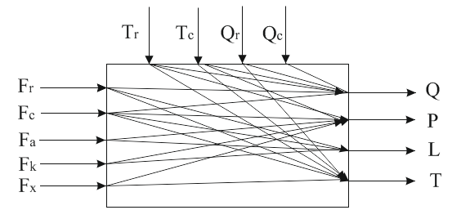

Рис. 3.1. Інформаційно-логічна схема регенератора

Вхідними координатами є витрати аміачної селітри, впливовими – концентрації та температури T , а вихідними – рівень L, температура T, концентрація та тиcк *P*.

Отже регенератор має чотири вихідні координати, тобто є багатомірним об’єктом керування. Крім того, слід відмітити, що всі вихідні координати є взаємопов’язані. Зміна будь - якої з вихідних координат спричиняє зміну всіх інших. Наприклад, при зміні тиску в апараті зміниться кількість розчиненого цільового компоненту в насиченому розчині, і, як наслідок цього, зміниться концентрація цільового компоненту. Крім того, зміниться температура і рівень. Отже зміна будь - якої з вхідних регулюючих або збурюючих координат буде впливати одразу на всі вихідні координати.

Розробка та аналіз математичних моделей контуру керування регенератором у виробництві аміаку є важливим завданням для оптимізації процесу та підвищення ефективності. Нижче наведені основні етапи розробки математичних моделей та аналізу контуру керування регенератором у цьому контексті.

### Етапи розробки та аналізу:

1. **Визначення фізичних та хімічних процесів**:
   * Визначення основних процесів, що відбуваються у регенераторі, таких як теплопередача, масообмін, хімічні реакції.
   * Ідентифікація вхідних та вихідних змінних, включаючи температуру, тиск, концентрації реагентів.
2. **Побудова математичних моделей**:
   * **Теплопередача**: Рівняння теплопередачі для опису процесів передачі тепла між середовищами.
   * **Масообмін**: Рівняння масопереносу для опису процесів переносу компонентів між фазами.
   * **Кінетика реакцій**: Рівняння швидкості хімічних реакцій для опису перетворення реагентів в продукти.
   * **Гідродинаміка**: Опис потоку середовища через регенератор, включаючи рівняння Нав'є-Стокса для рідин та газів.
3. **Визначення параметрів моделі**:
   * Параметри теплопередачі, такі як коефіцієнт теплопередачі, теплопровідність матеріалів.
   * Параметри масопереносу, такі як коефіцієнти дифузії.
   * Кінетичні параметри реакцій, такі як константи швидкості реакцій.
   * Гідродинамічні параметри, такі як швидкість потоку, в'язкість середовища.
4. **Моделювання системи керування**:
   * Розробка моделей системи керування для регулювання параметрів регенератора, таких як температура, тиск, концентрації.
   * Використання методів керування, таких як PID-регулятори, адаптивні регулятори, оптимізаційні алгоритми.
5. **Аналіз стійкості та ефективності системи керування**:
   * Проведення аналізу стійкості системи керування за допомогою методів лінеаризації, аналізу власних значень матриці системи.
   * Аналіз ефективності системи керування на основі критеріїв оптимальності, таких як мінімізація відхилення від заданих значень, мінімізація витрат енергії. Валідація та верифікація моделей

* **Валідація**: Порівняння результатів моделювання з експериментальними даними для перевірки точності моделі.
* **Верифікація**: Перевірка правильності реалізації моделі шляхом проведення тестів і порівняння з аналітичними розв'язками.

Розробка та аналіз математичних моделей контуру керування регенератором у виробництві аміаку дозволяє оптимізувати процеси, покращити ефективність виробництва, знизити енергоспоживання і забезпечити стабільність роботи установки. Це важливий крок у напрямку до більш екологічного та економічно ефективного виробництва хімічних речовин.

**РОЗДІЛ 3.**  **ТЕОРЕТИЧНІ ДОСЛІДЖЕННЯ МАТЕМАТИЧНИХ МОДЕЛЕЙ РЕГЕНЕРАТОРА У ВИРОБНИЦТВІ АМІАКУ**

**3.1. Розробка математичної моделі технологічного об’єкту керування.**

Показником ефективності процесу регенерації є концентрація вилученого компоненту у забрудненій суміші. Вона визначається різницею кількості вилученого компоненту на вході та на виході апарату відповідно. Кількість компонента, яка надходить у апарат, встановлюється за рахунок витрати газової суміші та початковою концентрацією вилученого компонента.

Кількість компонента, який переходить із газової фази у рідинну, залежить від рушійних сил на вході та на виході.

Запишемо наступне рівняння для матеріального балансу апарату:

(1)

Ступінь вилучення цільового компонента Q із газової суміші:

(2)

Витрати на очищення залежать від температури та тиску, за яких проводять процес, та можуть бути знайдені за наступною формулою:

(3)

де - концентрація цільового компонента, - стала Генрі, яка залежить від властивостей розчиненого газу , а також від температури, та має розмірність тиску (Па).

Тиск в регенераторі, як правило, регулюється зміною витрат газу. Тому можемо записати наступне рівняння:

(4)

де – коефіцієнт витрат, – поперечний перетин регулюючого органу.

Загальний матеріальний баланс у регенераторі забезпечується рівнем насиченого розчину у кубовій частині, який регулюється витратою стоку :

(5)

Підставимо рівняння (2-5) у рівняння (1) та отримаємо наступне рівняння:

(6)

Як зазначалось раніше, стала Генрі залежить від температури. Ця залежність описується наступним рівнянням:

(7)

де - стала Генрі за температури , - температурний коефіцієнт, - динамічний коефіцієнт в’язкості, - густина при температурі (температура задається технологічним регламентом процесу).

Змінними параметрами нелінійної математичної моделі будуть концентрація та , рівень та тиск , поперечні перетини та , витрати газу та температура ведення процесу регенерації .

Дамо відхилення цим змінним параметрам та після відповідних перетворень отримаємо:

(8)

Вилучимо рівняння статики:

(9)

Після вилучення рівняння (9) отримаємо наступне рівняння:

(10)

Запишемо рівняння (10) у відносній формі. Для цього введемо наступні позначення:

Тоді рівняння лінеаризованої математичної моделі набуде наступного вигляду:

(11)

де

Знайдемо рівняння математичної моделі для рівня насиченого розчину у кубовій частині колони. Для цього зазначимо, що вплив зміни концентрації на рівень незначний і ним можна знехтувати. Тоді рівняння нелінійної математичної моделі буде:

(12)

У рівняння (12) введемо такі заміни

де , , – температура і тиск газової суміші на вході в апарат.

Тоді рівняння (12) набуде наступного вигляду:

(13)

До змінних параметрів відносяться: рівень рідини в кубі регенератора, тиск газової суміші, температура газової суміші, поперечні перетини регулюючих органів. Температура формується в процесі регенерації та значно менше впливає на зміну тиску у апараті, ніж температура газу.

Дамо відхилення змінним параметрам, відповідно перемножимо, знехтуємо складовими малого ступеня важливості и отримаємо наступне рівняння:

(14)

Запишемо рівняння (14) у відносній формі. Для цього введемо наступні позначення:

Тоді дістанемо наступне рівняння:

(15)

де

Отримаємо математичну модель для тиску газу в регенераторі. У цьому разі будемо вважати, що поглинання цільового компонента не спричиняє суттєвої зміни тиску у регенераторі. Тоді нелінійна модель матиме наступний вигляд:

(16)

Дамо відхилення змінним параметрам, відповідно перемножимо, знехтуємо складовими малого ступеня важливості та вилучимо рівняння статики. Отримаємо наступне рівняння:

(17)

У відносній формі рівняння (17) набуде наступного вигляду:

(18)

де

Знайдемо математичну модель регенератора для температури. З цього потрібно зауважити наступні моменти. Якщо процес регенерації проходить без значного виділення теплоти, а температури газової суміші стабілізована, то зміною температури можна знехтувати і за температурою процес регенерації не досліджувати.

Нехай процес регенерації проходить з достатньо високим виділення теплоти. Температура стабілізується зміною витрати холодоносія у холодильнику, а газової суміші – у іншому холодильному апараті. Отримаємо наступну нелінійну математичну модель:

(19)

Можна вважати, що вплив зміни тиску та рівня у апараті на температуру буде незначним і ними можна знехтувати. Отримаємо лінеаризовану математичну модель регенератора за температурою:

(20)

Введемо наступне позначення:

Тоді рівняння (20) у відносній формі набуде наступного вигляду:

(21)

де

Як видно з рівнянь (11,15,18,21), математичні моделі регенератора є взаємопов’язаними. Для отримання остаточної моделі за тим чи іншим вихідним параметром необхідно вилучити інші вихідні параметри. Для цього зазначені рівняння запишемо у такому вигляді:

Введемо додаткові позначення:

Із урахуванням усього вищезазначеного запишемо систему у матричній формі:

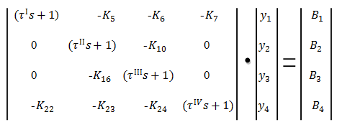

(22)

Подальше розв’язання системи надає змогу отримати математичну модель відносно будь-якого параметра процесу. У завданні пропонується розробити контур стабілізації рівня в регенераторі. Отже вирішимо систему, та отримаємо математичну модель відносно рівня у2:

(23)

де

А також, для більш зручного обчислення позначимо коефіцієнти впливу параметрів наступним чином:

Важливим параметром ведення процессу є рівень рідини в кубі апарату. Отже, доцільно подальші розрахунки проводити для математичної моделі регенератора за рівнем рідини.

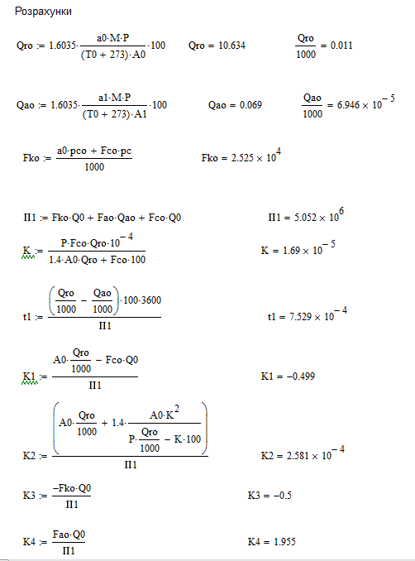

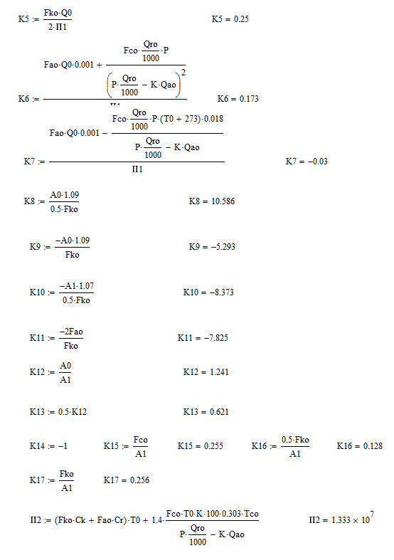

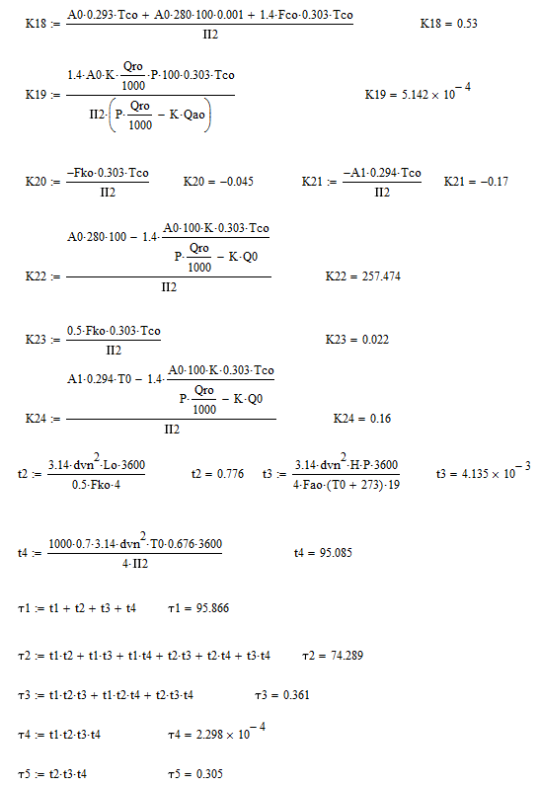

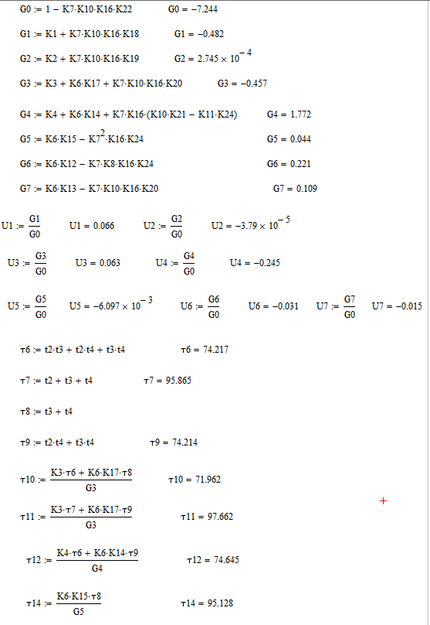

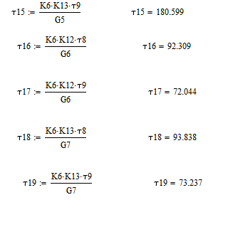

Розрахувавши коефіцієнти у програмі MathCAD 15, маємо наступні коефіцієнти впливу параметрів на роботу апарата, робимо наступні висновки: найбільший вплив на ведення процесу має витрата газу до апарату (коефіцієнт має найбільше значення). Далі найбільше значення має коефіцієнт (збурюючий параметр ).

Виходячи з цього, отримаємо передавальну функцію об’єкта керування за каналом регулювання:

**РОЗДІЛ 4 РОЗРОБКА ФУНКЦІОНАЛЬНОЇ СХЕМИ АСК ТП РЕГЕНЕРАТОРА У ВИРОБНИЦТВІ АМІАКУ**

**4.1. Розробка програмного забезпечення КІСКУ регенератором.**

Розробка програмного забезпечення для комп'ютеризованої системи контролю та управління (КІСКУ) регенератором оксиду вуглецю є важливим завданням для забезпечення ефективності та надійності роботи цього об'єкта виробництва. Така система може автоматизувати процеси моніторингу, керування та діагностики регенератора, що дозволить оптимізувати його роботу та забезпечити безперебійне функціонування. Нижче подано кілька кроків, які можуть бути включені у розробку такої системи:

1. Аналіз вимог: Перший крок у розробці будь-якої програмної системи - це визначення вимог до неї. У випадку КІСКУ для регенератора CO2 це включає в себе аналіз функцій, які система повинна виконувати (наприклад, контроль температури, моніторинг рівня CO2, попередження про аварійні ситуації тощо), та визначення необхідної інтерфейсу користувача.

2. Проектування системи: На цьому етапі розробляється архітектура програмної системи, включаючи структуру бази даних (якщо вона потрібна), розподіл функцій між різними модулями програми та проектування інтерфейсу користувача.

3. Реалізація програми: Після проектування розробники приступають до написання програмного коду, реалізуючи функціонал системи згідно з визначеними вимогами.

4. Тестування: Після завершення реалізації програма піддається ретельному тестуванню. Це включає проведення модульних, інтеграційних та системних тестів для перевірки коректності роботи програми та відповідності вимогам.

5. Впровадження та підтримка: Після успішного завершення тестування програма готова до впровадження в робоче середовище. Після впровадження вона потребуватиме підтримки та можливих оновлень для забезпечення безперебійної роботи.

У процесі розробки КІСКУ для регенератора оксиду вуглецю важливо також враховувати стандарти безпеки та надійності для забезпечення безпечної експлуатації системи.

**4.2. Функціональна схема комп'ютерно-інтегрованої системи контролю та управління регенератором**

Охолоджений до температури не більше 82 ° C конвертований газ за двома колекторам із засувками з ручним приводом направляється в два паралельно працюючих абсорбера. Очищення газу від СО2 проводиться шляхом зрошення його гарячим активованим розчином поташу ( «Карсолі») при тиску 2,69 МПа (26,9 кгс/ см²) і температурі «бідного» розчину не більше 60 ÷ 80 ° C.

Склад розчину «Карсолі» в масових частках:

Поташ (К2СО3 - хімічний абсорбент) - 24 - 30%

АСТ-1 (активатор) - не більше 3,5%

Пятиокись ванадію (V2О5 - інгібітор корозії) - 0,35 - 0,65%

Бікарбонат калію (КНСО3) - 4 ÷ 8%.

Для запобігання спінювання розчину в нього періодично вводиться антипінних присадка UСОN - 50НВ-5100, яку поставляють з імпорту.

Процес очищення газу від СО2 протікає по наступному рівнянню:

К2СО3 + СО2+ Н2О → 2КНСО3 + Q

Процес регенерації розчину відбувається в двох паралельно працюючих регенераторах при підведенні тепла і зниженні тиску в зворотному порядку:

2КНСО3 → К2СO3 + СО2 +Н2О

Регенерація розчину проводиться до двох рівнів вмісту СО2 в ньому.

80% насиченого розчину регенерується до залишкового вмісту СО2, рівного 23,4 м3 на 1 м3 розчину (конверсія карбонату на бікарбонат становить 45% при вмісті 28% загального К2СОз в розчині). Цей розчин називається «полубедним».

Решта 20% розчину піддаються додаткової регенерації до залишкового вмісту СО2 рівного 14,2 м3 на 1 м3 розчину (конверсія карбонату на бікарбонат становить 21% при вмісті 80% загального К2СОз в розчині). Цей глубокорегенерірованний розчин називається «бідним».

Газ спрямовується в нижню частину абсорберов. Кількість газу, що надходить в кожен абсорбер не більше 126000 м3/год. Витрата газу на абсорбери М101-ЕА, М101-ЕВ вимірюється витратомірами F56 (FI-56), F57 (FI-57) відповідно.

В абсорбера газ і розчин рухаються зустрічними потоками. Газ піднімається від низу до верху, розчин рухається зверху вниз.

Абсорбери є вертикальними, циліндричні, двокорпусні апарати, заповнені керамічної насадкою (сідла «Інталокс») і металевою насадкою (кільця Паля).

Нижній корпус абсорбера зрошується «полубедним» розчином. Об'ємна частка СО2 в газі знижується з 19% до 1,7% в перерахунку на сухий газ.

Верхня частина абсорбера зрошується «бідним» розчином. На виході з верхнього абсорбера об'ємна частка СО2 в газі не повинна перевищувати 0,1%.

Аналітичний контроль газу після абсорберів проводиться з аналізная точок S-21А, S-21В, S-22.

Після абсорберов газ, об'єднаний в один колектор, надходить в сепаратор 103-F для відділення якого віднесло з газом розчину «Карсолі». Рівень в сепараторі регулюється за місцем приладом LIС-16. У міру підвищення рівня розчину в 103-F його видача здійснюється в бризгоотделітель на виході СО2 113-F. При зниженні рівня розчину в 103-F сигнал в ЦПУ подається від L56_1L (LА-56L), при завищенні L55H (LА-55Н). На колекторі виходу газу з сепаратора 103-F встановлений запобіжний клапан SV-20 і автоматичний газоаналізатор CO2_3 (СО2RА-3), який сигналізує в ЦПУ o завищенні об'ємної частки СО2 (0,2%) в газі.

Після сепаратора 103-F газ надходить на каталітичну очищення від СО2 і СО (метанування).

Насичений оксидом вуглецю (IV) розчин з температурою не більше 105°C з нижньої частини абсорберов М101-ЕА, М101-ЕВ надходить в гідравлічні турбіни 107-JАНТ, 107-JВНТ, з метою використання енергії при зниженні тиску з 1,9 ÷ 2 , 8 МПа (19 ÷ 28 кгс / см²) до не більше 0,8 МПа (8,0 кгс/см²). Розвиваємо турбінами потужність (510 кВт на кожній) використовується для обертання насосів «полубедного» розчину 107-JА, 107-JВ. Встановлені в якості основного приводу електродвигуни потужністю 708 кVА (1050 кВт) кожен, забезпечують необхідну продуктивність, однак при роботі турбін споживана електродвигунами потужність знижується.

На розчинних лініях турбін змонтовано по три клапана А, В, С для кожної турбіни. Положення цих клапанів змінюється відповідно до зміни рівня в абсорбера.

Клапан «А» регулює потік розчину на турбіну, клапан «С» знаходиться на лінії розчину повз турбіни, клапан «В» встановлено на лінії подачі розчину з нагнітання насоса на вхід в турбіну для захисту її від кавітаційних явищ.

Кількість розчину, що надходить на турбіну, змінюється в залежності від кількості «напівбідного» і «бідного» розчину, що подається на зрошення газу в абсорбери.

Сталість заданого рівня в абсорбері забезпечують регулятори LCS4AB, LCS4C (LIСА-4) і LCS5AB, LCS5C (LIСА-5). Регуляторами LCS4AB, LCS5А, В визначається ступінь відкриття клапанів «А» і «В» (якщо розчин подається на турбіну), а регуляторами LCS4C, LCS5C ступінь відкриття клапанів «С» (якщо розчин подається повз турбіни).

Для забезпечення нормальної роботи гідравлічної турбіни подача розчину в неї не повинна бути нижче 200 м3 / год, номінальний витрата 832 м3 / год.

Насичений розчин після турбін 107-JАНТ (107-JВНТ) через клапани LIСA-4 (LICA-5) надходить у верхню частину регенераторів 102-ЕА (102-ЕВ). Відбір проб розчину здійснюється через аналізні точки S-23А і S-23В.

Регенератори є вертикальними, двокорпусні, циліндричні апарати, заповнені керамічної насадкою «сідла Інталокс» і металевою насадкою кільця Паля (з нержавіючої сталі в нижніх кубах регенераторів). У верхній частині регенератора насадка розташована на трьох полицях, а в нижній на одній полиці.

Розчин стікає по насадці вниз назустріч йде вгору потокам СО2 і водяної пари, що надходять з нижньої частини регенераторів. З куба верхньої частини регенераторів 20% розчину через регулятори FRС-40, FRС-42 яка спрямовується в нижній корпус, а решта 80% у вигляді «напівбідного» розчину відводяться на випарники розчину 1117-FА, 1117-FВ.

«Напівбідний» розчин надходить на першу сходинку випаровування на насадці з кілець Паля, розміщеної в верхній секції кожного випарника 1117-FА / FВ, де відбувається зниження тиску до не більше 0,024 МПа (0,24 кгс / см²) і перший ступінь випаровування розчину. Підтримка зниженого тиску здійснюється за допомогою ежекторів першого ступеня 1117-Lа1, 1117-LВ1. Температура розчину знижується з 114 ° С (по ТW-804, 805) до 105 ° С (по ТW-806, 807). Виділена парогазова суміш (СО2, пари води) з робочим паром повертається в нижній корпус регенераторів (над шаром насадки). Далі розчин по переливної труби надходить в нижню секцію випарників 1117-FА, 1117-FВ на другу сходинку випаровування при температурі 105 ° С і при тиску не більше 0,005 МПа (0,05 кг / см²), створюваного ежекторами другого ступеня десорбції 1117-Lа2 , 1117-LВ2. Виділена парогазова суміш разом з робочим паром надходить в кубову частина нижнього корпусу регенераторів через трубопровід введення парогазової суміші з кип'ятильників 105-СА / СВ.

Рівень в нижній частині випарників 1117-FА, 1117-FВ підтримується регуляторами LC806 (LIСА-806), LC807 (LIСА-807) за допомогою заслінок з пневмоприводом, встановлених на лініях подачі «полубедного» розчину в випарники з куба верхнього корпусу регенератора М102- ЕА / ЕВ.

Мінімальний і максимальний рівень у випарник 1117-FА/FВ сигналізується в ЦПУ по LС806L, LС806H, LC807L, LС807H.

При цьому тиск сходами в 1117-FА / FВ регулюється арматурою на подачі пара в ежектори 1117-Lа1 / Lа2 / LВ1 / LВ2 за показаннями манометрів РG-819, 820, 821, 822.

Охолоджений у випарниках 1117-FА, 1117-FВ розчин з температурою не більше 105 ° C об'єднується в один потік і надходить на всмоктування насосів 107-JА, 107-JВ, 107-Jс.

Насосом 107-JА розчин через регулятор витрати FС35 (FRСА-35) подається на зрошення нижнього корпусу абсорбера М101-ЕА, а насосом 107-JВ через регулятор FС37 (FRСА-37) - в нижній корпус абсорбера М101-ЕВ. Резервний насос 107-Jс продуктивністю такий же як у 107-JА, 107-JВ призначений для аварійної заміни одного з них.

Стан насосів 107-JА, 107-JВ, 107-Jс ( «робота») сигналізується в ЦПУ.

Нагнітання насоса 107-Jс пов'язане з нагнітальними колекторами насосів 107-JА, 107-JВ через клапани з дистанційним управлінням HV18 (НСV-18) до 107-JА і HV19 (НСV-19) до 107-JВ.

Автоматичне включення насоса 107-Jс відбувається при мінімальній витраті «напівбідного» розчину в абсорбери 710 т / год по блокуванню FS35EL, FS35_1EL, FS35_2EL (FRСА-35ЕL), FS37EL, FS37_1EL, FS37_2EL (FRСА-37ЕL). При цьому ключі BР_FS35 (М7К5) для FCS35 (FRСА-35) і BР_FS37 (М7К6) для FCS37 (FRCA-37) повинні знаходитися в положенні «блок». Дана блокування спрацьовує за принципом 2 з 3-х з затримкою часу 4 с.

В обох випадках відкриття клапанів HV18 (НСV-18), HV19 (НСV-19) проводиться автоматично на заздалегідь виставлену з ЦПУ величину.

Автоматичне відкриття клапанів HV18 (НСV-18), HV19 (НСV-19) відбудеться, коли віртуальна кнопка перекладу в автоматичний режим управління ВР_НС18А, ВР_НС19А цих клапанів знаходиться в положенні «натиснута».

Стан положення ( «відкриття») HV18 (НСV-18), HV19 (НСV-19) сигналізується в ЦПУ.

Можливо дистанційне відкриття клапанів HV18 (НСV-18), HV19 (НСV-19) з ЦПУ натисканням віртуальних кнопок ВР_НС18ОР і ВР_НС19ОР, і закриття, натисканням віртуальних кнопок ВР_НС18CL і ВР_НС19CL.

Граничні положення рівня в кубі верхнього корпусу регенератора низький 800 мм і високий 2900 мм сигнализируется в ЦПУ по L22L, L22H (LRА-22 L, Н) - для М102-ЕА і L19L, L19H (LRА-19L, Н) - для М102- ЕВ.

Розчин, спускаючись по насадці назустріч піднімається вгору потокам СО2 і водяної пари, збирається на «глухий» тарілці в нижній частині корпусу регенератора. З «глухої» тарілки розчин стікає в газові кип'ятильники 105-СА, 105-СВ і парові кип'ятильники 111-СА, 111-СВ.

У кип'ятильниках 105-СА, 105-СВ розчин підігрівається газом, що йде після конверсії оксиду вуглецю (II), а в кип'ятильниках 111-СА, 111-СВ парогазової сумішшю, що надходить з колони 103-Е.

Нагрітий розчин повертається в кубову частина регенераторів під «глуху» тарілку, де сепарується. Оксид вуглецю (IV) і водяні пари піднімаються вгору назустріч стікає по насадці розчину. З кубів регенераторів М102-ЕА, М102-ЕВ виводиться «бідний» розчин.

Додаткова кількість тепла надходить в регенератори з відпрацьованою парою ежекторів 1117-Lа1 / LA2 / LВ1 / LВ2. Пара для ежекторів утворюється в кип'ятильник конденсату 1113-С з конденсату, що виділився в сепараторі 113-F, який подається в кип'ятильник насосами 1108-J, 1108-JА. Масова витрата конденсату змиритися з FC810 (FIС-810).

Для підтримання сталості сольового складу розчину в кип'ятильник 1113-С проводиться постійна продувка, яка повертається в кубову частина регенераторів М102-ЕА, М102-ЕВ.

Масова витрата конденсату вимірюється приладом FI-809 за місцем.

Стан насосів 1108-J / JА ( «робота») сигналізується в ЦПУ. Аналітичний контроль масової частки карбонату калію проводиться з аналізної точки S-803А.

Надлишок пари з кип'ятильника 1113-С подається в кубову частина регенераторів М102-ЕА, М102-ЕВ за допомогою регулятора PС801 (РIСА-801), який підтримує перепад тиску на заслінці МСV-805, необхідний для створення невеликого перегріву пара 3 ºС.

Мінімальна 0,3 МПа (3,0 кгс / см2) і максимальне 0,5 МПа (5,0 кгс / см2) тиск пара по РC801L, PC801H сигналізується в ЦПУ.

Через заслінку МСV-805 пара подається на ежектори 1117-Lа1 / Lа2 / LВ1 / LВ2.

Масова витрата пара на ежектори вимірюється за місцем приладом FI-808.

Граничні положення рівнів в нижніх кубах регенераторів сигналізуються в ЦПУ по L70L, L70H (LRА-70-L, Н) - для М102-ЕА і L18L, L18H (LRА-18-L, Н) - для М102-ЕВ. Нижній рівень - 100 мм, високий - 3830 мм.

У кубах регенераторів підтримується тиск не більше 70 кПа (0,7 кгс / см²) і температура не більше 119 ° С.

Регулювання температури в кубах проводиться шляхом байпасування частини газу, що йде на кип'ятильники 105-СА / СВ через заслінки з дистанційним управлінням НV45 (НСV-45) для 105-СА і НV46 (НСV-46) для 105-СВ.

Відбір проб розчину «Карсолі» на аналіз здійснюється через аналізная точки S-24А і S-24В для «полубедного» розчину і S-25А і S-25В для «бідного» розчину.

Температура розчину в нижніх кубах регенераторів контролюється по T3_6,8 (ТI-3-6,8).

«Бідний» розчин витікаючи з нижніх кубів регенераторів, об'єднується в один потік і надходить в теплообмінник 107-С, де охолоджується до температури не більше 94 ° С, нагріваючи демінералізовану воду котлів, що йде на деаератор, до не більше 120 ºС.



Рис. 4.1. Функціональна схема комп'ютерно-інтегрованої системи контролю та управління регенератором

**РОЗДІЛ 4.** **АНАЛІЗ РЕЗУЛЬТАТІВ ТЕОРЕТИЧНИХ ДОСЛІДЖЕНЬ**

Оберемо передавальні функції усіх динамічних ланок АСР. Закон регулювання регулятора обираємо, урахувавши певні особливості об’єкта управління і заданих параметрів якості перехідного процесу. Для стабілізації рівня оберемо ПІ – регулятор. Він має достатню швидкодію, має здатність виводити необхідний технологічний параметр на задане значення за рахунок інтегральної складової.

Виходячи із завдання до дипломного проекту (синтез одно контурної АСР), оберемо структуру АСР для стабілізації рівня рідини у регенераторі.

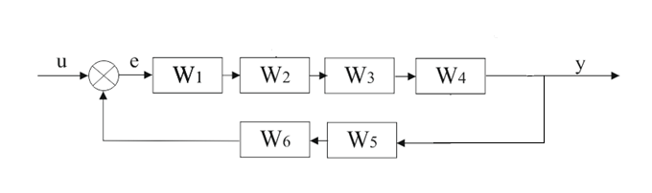

Рис. 4.1. Структурна схема АСР стабілізації рівня.

Використаємо для подальших розрахунків та синтезу наступні передавальні функції ланок:

**> **

















































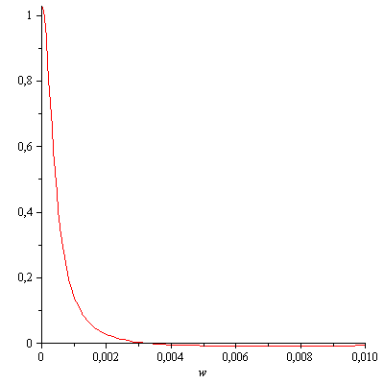



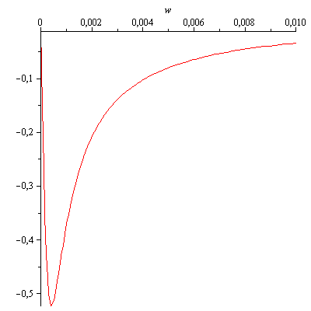



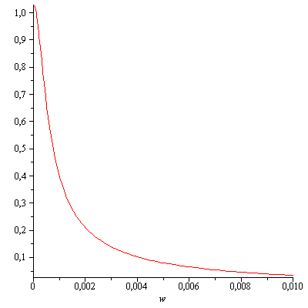



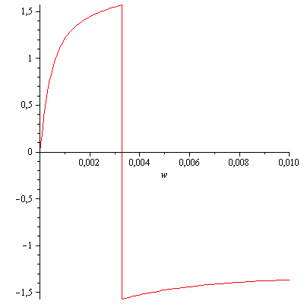

Знайдемо налагодження для ПІ-регулятора. Пошук налагоджень будемо виконувати за методом Нікольса-Циглера. Для цього побудуємо частотні характеристики еквівалентного об’єкта керування (амплітудо- та фазочастотні) рис 4.2 та рис. 4.3:

(4.24)

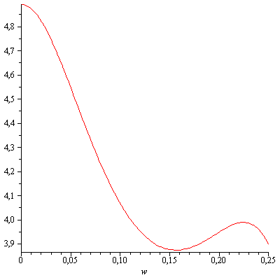

Рис. 4.2. Амплітудо-частотна характеристика ЕОК

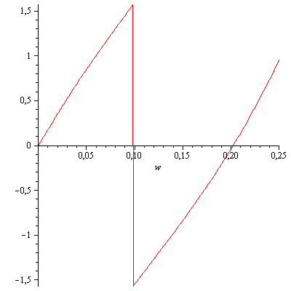

Рис. 4.3. Фазо-частотна характеристика ЕОК

Тому;  і згідно цим значенням знаходимо оптимальні налагодження регулятора для ПІ– регулятора:

K=0.114, Ti=229

Виконаємо синтез системи регулювання за контуром стабілізації рівня. Передавальна функція АСР матиме наступний вигляд:

(4.25)

Побудуємо частотні характеристике АСР , (рис. 4.4-4.7):



Рис. 4.4. Речова частотна характеристика АСР



Рис. 4.5. Уявна частотна характеристика АСР



Рис. 4.6. Амплітудо-частотна характеристика АСР



Рис. 4.7. Фазочастотна характеристика АСР

Також побудуємо перехідний процес АСР з урахуванням 5%- зони, яка дозволить нам наочно визначити час регулювання процесом:



4.13. Перехідний процес АСР

Показники якості регулювання процесом:

Час регулювання – 6832 с.

Тип перехідного процесу – монотонно-зростаючий

**ВИСНОВОК**

У даній дипломній роботі розроблена КІСКУ регенератора у виробництві аміаку та виконаний параметричний синтез одно контурної системи стабілізації рівня.

В процесі роботи була розроблена комп'ютерно-інтегрована система контролю та управління регенератором, була розрахована математична модель регенератора за рівнем, досліджені її частотні характеристики та крива розгону, виконаний синтез одно контурної системи регулювання.

**СПИСОК ЛІТЕРАТУРИ**

1. Стенцель Й. І. Автоматізация технологічних процесів хімічних виробництв: Уч. Пос. – К.: ИСИО, 1995. – 360с
2. Стенцель Й. І. Математичне моделювання технологічних об’єктів керування: Київ, 1993
3. Целіщев О.Б., Лорія М.Г., Захаров І.І., Єлісєєв П.Й. Математичне моделювання технологічних об’єктів: Луганськ, 2011
4. Кулаков М. В. Технологічні вимірювання та прилади для хімічних виробництв. – М., «Машинобудування», 1974, - 464с.
5. Фарзане Н. Г., Ілясов Л. В., Азім-заде А. Ю. Технологічні вимірювання та прилади. – М.: Вища шк., 1989. – 456с.
6. Стенцель Й. І. Математичне моделювання технологічних об’єктів управління. – К.: ІСІО, 1993. – 328с.
7. Клюєв А. С. Автоматичне регулювання. – М., «Енергія» , 1973, - 392с.
8. Клюєв А. С., Глазов О. В., Дубровскій А. Х. Проектування систем автоматизації технологічних процесів: Справ. посібник. – М.: Енергоатомвидавн., 1990. – 464с.